TỔNG LIÊN ĐOÀN LAO ĐỘNG VIỆT NAM

**TRƯỜNG ĐẠI HỌC TÔN ĐỨC THẮNG**

**KHOA CÔNG NGHỆ THÔNG TIN**



**ĐỒ ÁN THỰC HÀNH MÔN PHÂN TÍCH HỆ THỐNG THÔNG TIN**

**QUẢN LÝ LƯƠNG VÀ NHÂN SỰ**

*Người hướng dẫn*: GS.TRƯƠNG BÁ VINH

*Người thực hiện*: **- 18607077 LÊ ĐẶNG TUẤN KHÔI**

**- 19607177 ĐỖ THÀNH PHÚ**

Lớp **: 19607211**

Khoá  **: 2019-2022**

THÀNH PHỐ HỒ CHÍ MINH, NĂM 2021

**Đề Tài: Quản Lý Lương Và Nhân Sự**

# **LỜI MỞ ĐẦU**

Phân tích hệ thống thông tin là một phương pháp được sử dụng bởi đây các công ty từ IBM đến Pepsi, Hasbro, Inc… để tạo và duy trì hệ thống thông tin nhằm thực hiện các chức năng cơ bản như lưu trữ chính xác các tên và địa chỉ khách hàng, xử lý các đơn hàng và thanh toán cho người làm công, điển hình là qua ứng dụng phần mềm, có thể giúp đỡ các nhân viên hoàn tất các công việc chính của doanh nghiệp được dễ dàng và hiệu quả hơn. Là một người phân tích hệ thống, bạn sẽ là trung tâm của sự phát triển phần mềm đó. Phân tích và thiết kế hệ thống thông tin được dựa trên:

+ Sự hiểu biết của bạn về các mục tiêu, các cấu trúc và các quy trình của tổ chức.

+ Kiến thức của bạn về làm thế nào để triển khai công nghệ thông tin nhằm mang lại lợi ích cho doanh nghiệp.

Và trong công việc quản lý nhân sự, lương của một công ty thì việc phân tích và thiết kế hệ thống thông tin là rất quan trọng. Chính vì vậy nhóm chúng em xin làm bài tập lớn đề tài Quản lý nhân sự - lương.

**NHẬN XÉT CỦA GIÁO VIÊN**

.......................................................................................................................................................................................................................................................................................................................................................................................................................................................................................................................................................................................................................................................................................................................................................................................................................................................................... .................................................................................................................................. .......................................................................................................................................................................................................................................................................................................................................................................................................................................................................................................................................................................................................................................................................................................................................................................................................................................................................... .................................................................................................................................. ........ .................................................................................................................................. .......................................................................................................................................................................................................................................................................................................................................................................................................................................................................................................................................................................................................................................................................................................................................................................................................................................................................... .................................................................................................................................. ........ .................................................................................................................................. ................................................................................................................................................................................................................................................................................................................................................................................................................................

Ngay .... Tháng ..... Năm .....  
 Giáo viên

# **LỜI CÁM ƠN**

Chúng em xin cám ơn cám ơn thầy giáo Trương Bá Vĩnh bộ môn phân tích và thiết kế hệ thống, đại học Tôn Đức Thắng chỉ bảo tận tình để giúp đỡ để chúng em hoàn thành bài tập lớn.

Chúng em xin trân thành cám ơn quản lý nhà hàng của công ty Việt Út đã giúp đỡ chúng em trong quá trình thực hiện.

Chúng em xin chân thành cám ơn gia đình và bạn bè đã giúp đỡ chúng em trong quá trình thực hiện.

Chúng em xin trân thành cám ơn.!

HỒ CHÍ MINH, tháng 1 năm 2021

nhóm 8-CNTT-ĐH TDT

**Mục Lục Nội Dung**

Contents

**LỜI MỞ ĐẦU** 3

**LỜI CÁM ƠN** 5

**PHẦN I:** **Nội dung khảo sát** 8

**PHẦN II:** **Liệt kê chức năng** 11

**PHẦN III:** **Sơ đồ tổ chức và sơ đồ môi trường** 12

**PHẦN IV:** **Xây dựng biệu đồ phân rã chức năng BFD** 14

**PHẦN V:** **Mô hình thực thể kế hợp ERD** 15

**PHẦN II:** **chuyển mô hình ERD sang mô hình quan hệ** 17

**PHẦN III:** **Từ điện dòng dữ liệu** 18

**PHẦN IV:** **Sơ đồ luồng dữ liệu DFD** 19

**PHẦN V:** **điều kiện ràng buộc** 22

**PHẦN VI:** **Thiết kế giao diện** 29

**mục lục sơ đồ**

Sơ Đồ 1 tổ chức 12

Sơ Đồ 2 Môi trường 13

Sơ Đồ 3: phân rã Chức năng 14

Sơ Đồ 4: ERD nhân sự 15

Sơ Đồ 5: ERD lương 16

Sơ Đồ 6: DFD nhân sự 19

Sơ Đồ 7: DFD 0 lương 20

Sơ Đồ 8: DFD **1** lương 21

**mục lục mẫu báo cáo, form**

Hình 1: Forms danh sách nhân viên 29

Hình 2: Forms đăng nhập 29

Hình 3: forms tìm nhân viên 30

Hình 4: forms tìm nhân viên (mã) 30

Hình 5: Forms Thông tin nhân viên 31

Hình 6: Forms báo cáo lương 32

Hình 7: Forms tính lương 33

Hình 8: Forms chấm công 33

Hình 9: mẫu tuyển dụng 34

Hình 10: Mẫu báo lương 1 35

Hình 11: Mẫu báo cáo lương 2 35

Hình 12: mẫu bảng chấm công 35

1. **Nội dung khảo sát**
   1. **Mô tả hệ thống**
      1. **Mô tả hệ thống bằng lời**

Nhà hàng Việt Út  đường Đồng Khởi, thành phố Bến Tre là một nhà hàng chi nhánh của công ty Việt Út với nhiều cơ sở thuộc nhiều mảng ngành như 3 chinh nhánh khách sạn kết hợp và 2 nhà hàng riêng biệt ở các tỉnh trong đó có thành phố Bến Tre. Trước đó công ty chưa chú trọng áp dụng công nghệ để phục vụ trong việc quản lý nên chúng em đã xây dựng hệ thống cũng như chương trình này giúp cho việc quản lý nhân sự và quản lý lương trở nên chính xác và hiệu quả hơn phương pháp quản lý thủ công.

Công ty Việt Út gồm có 3 phòng chính :

* Phòng giám đốc
* Phòng quản lý nhân sự
* Phòng kế toán

Để quản lý nhân sự và tiền lương của công ty, sẽ sử dụng phần mềm quản lý với các thông tin cụ thể như sau:

* 1. Các thông tin đầu vào:
     + Khi tuyển dụng nhân viên, công ty chia ra 2 phương thức tuyển dụng riêng biệt là tuyển dụng nhân viên phục vụ bao gồm nhân viên phục vụ ở nhà hàng, khách sạn. Và tuyển dụng nhân viên văn phòng bao gồm nhân viên kế toán, quản lý, phó giám đốc… Công ty sẽ lưu trữ những thông tin cá nhân của một nhân viên theo mẫu lý lịch thống nhất. Mỗi nhân viên khi vào làm việc được xếp mức lương căn bản, ngoài ra theo chức vụ sẽ được thêm khoản trợ cấp chức vụ.
     + Trong công ty, Khi nhân viên được nhận vào làm, hệ thống sẽ quản lý các thông tin của nhân viên bao gồm: Mã nhân viên, Họ tên,Giới tính, năm sinh,quê quán,Địa chỉ, Số điện thoại. Nhân viên sẽ được giao các chức vụ khác nhau tùy vào năng lực và trình độ, thông tin về chức vụ gồm Mã chức vụ,Tên chức vụ.
     + Các nhân viên khi được giao chức vụ xong sẽ được chỉ định vào các phòng ban khác nhau để bắt đầu công việc, thông tin phòng ban gồm Mã phòng ban, tên phòng ban.
     + Công ty tổ chức nhiều phòng ban khác nhau và dùng hệ thống để quản lý các nhân viên, thông tin công ty gồm mã công ty và tên công ty
     + Hàng ngày công ty sẽ chấm công nhân viên bằng máy chấm công vân tay và lưu vào hệ thống. Căn cứ và bản lương trong hệ thống công ty sẽ tính lương cho nhân viên theo quy định như sau:
       - Giờ làm thêm được tính nhân hai lương của giờ đó
       - nghỉ phép đối với nhân viên văn phòng một năm được nghỉ phép 12 ngày
       - nghỉ có phép không có lương đối với nhân viên phục vụ một tháng được nghỉ phép 3 buổi
       - nghỉ không phép đối với nhân viên văn phòng nghỉ 1 ngày không phép bị trừ lương 3 ngày lương, đối với nhân viên phục vụ nghỉ 1 ngày bị trừ 20% lương
  2. thông tin đầu ra: xuấy ra các báo cáo theo yêu cầu
     + báo cáo về lý lịch của nhân viên
     + báo cáo về tình trạng làm việc của nhân viên
     + bản lương tính theo yêu cầu của phòng kế toán
     + thống kê lương theo phòng ban.
     1. **yêu cầu hệ thống**

Quản lý của công ty gồm 2 thành phần chức năng chính:

* 1. Quản lý nhân sự:
  2. Quản lý tiền lương

Dựa vào số chấm công của máy tính. Người điều hành sẽ biết được số lượng nhân viên vắng mặt trong ngày , trong tháng để bổ sung kịp thời. Chương trình gồm có:

* + - Máy tình nhận chấm công của từng nhân viên trong công ty.
      * Tổng số ngày làm việc trong tháng
      * Số ngày làm thêm, số ngày nghỉ có và không phép
      * Số tiền thưởng.
    - Tính lương nhân viên theo quy định của công ty.
      * Làm ngày = lương cơ bản (lcb)
      * Làm thêm (lthem)= số giờ làm thêm * 2
      * Tổng lương = lcb + pc + lthem
      * Thưởng – phat – (sncpv * lương ngày) – (snkp * lương ngày * 3)

LCB: lương cơ bản

Lthem : làm thêm

PC: phụ cấp

Sncpv: số ngày nghỉ có phép vợt quy định

Snkp: số ngày nghỉ không phép

* + - Thống kê lương theo phòng ban.
    - Thống kê lương theo toàn công ty.
* các thông tin
  + Thông tin vào: lý lịch nhân viên, danh mục phòng, danh mục chức vụ, bảng chấm công, mức thưởng phạt
  + Thông tin ra: cấc báo cáo thông tin lý lịch về nhân viên, về phòng ban, về chức vụ, báo cáo chấm công, bảng lương theo từng tháng.

1. **Liệt kê chức năng**
   1. **Chức năng chính**
      1. **quản lý nhân sự**

* Mới nhân viên: Trong thực tế, một công ty hay bất kỳ một tổ chức nào cũng đều có những thay đổi về nhân sự, do đó chức năng này cho phép chương trình cập nhật thông tin cho một nhân viên mới.
* Hiệu chỉnh nhân viên: Chức năng này cho phép điều chỉnh các thông tin của nhân viên (như: tăng lương, thay đổi chức vụ, thay đổi hệ số lương….).
* Tìm kiếm thông tin nhân viên: Chức năng này cho phép người quản lý có thể dễ dàng và nhanh chóng thống kê, báo cáo các thông tin về đội ngũ nhân viên trong công ty mình, ví dụ thống kê theo toàn công ty, theo phòng ban, theo chức vụ,….
  + 1. **quản lý lương**
* Chấm công nhân viên: Tiến hành chấm công của từng nhân viên theo tháng

Báo cáo bảng lương và ngày công nhân viên:

* Về báo cáo bảng lương : Báo cáo chi tiết về lương của từng nhân viên như: lương cơ bản, bảo hiểm xã hội, bảo hiểm y tế, tiền thưởng, tiền phạt,… và số tiền nhân viên đó thực lĩnh.
* Về báo cáo ngày công: Báo cáo chi tiết về ngày công của nhân viên bao gồm ngày làm việc, ngày nghỉ phép có phép, ngày nghỉ không phép, ngày làm thêm.

1. **Sơ đồ tổ chức và sơ đồ môi trường**
   1. **sơ đồ tổ chức**

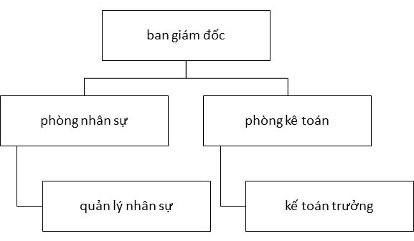

Sơ Đồ 1 tổ chức

* 1. **sơ đồ môi trường**

ban giám đốc

phòng nhân sự

phòng kế toán

Sơ Đồ 2 Môi trường

1. **Xây dựng biệu đồ phân rã chức năng BFD**

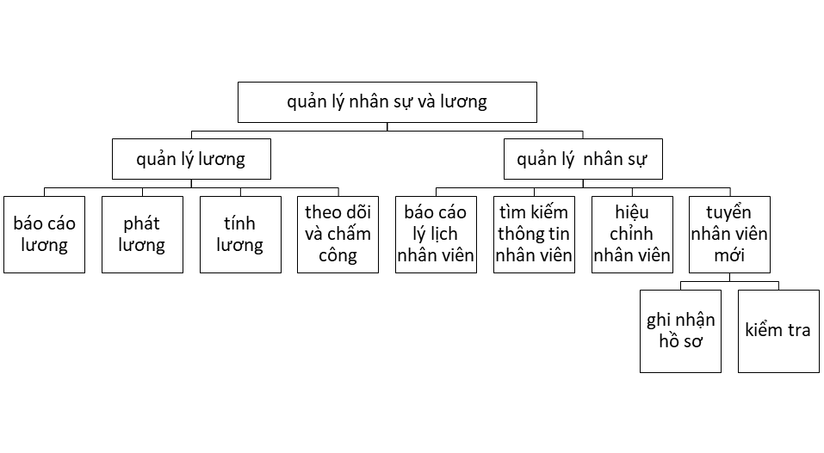

Sơ Đồ 3: phân rã Chức năng

1. **Mô hình thực thể kế hợp ERD**
   1. **Quản lý nhân sự**

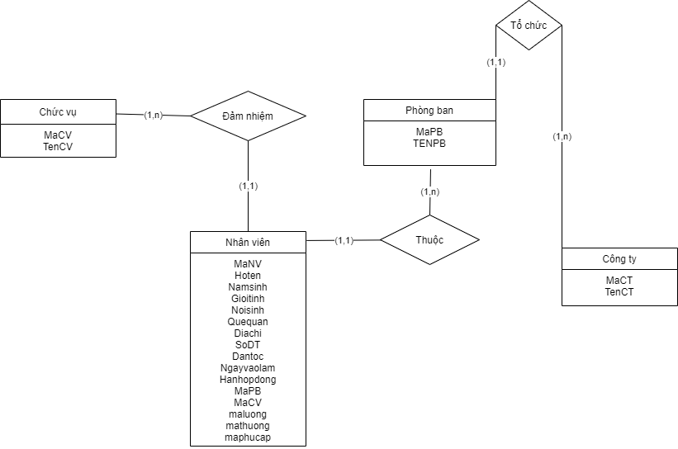

Sơ Đồ 4: ERD nhân sự

* 1. **Quản lý nhân sự**

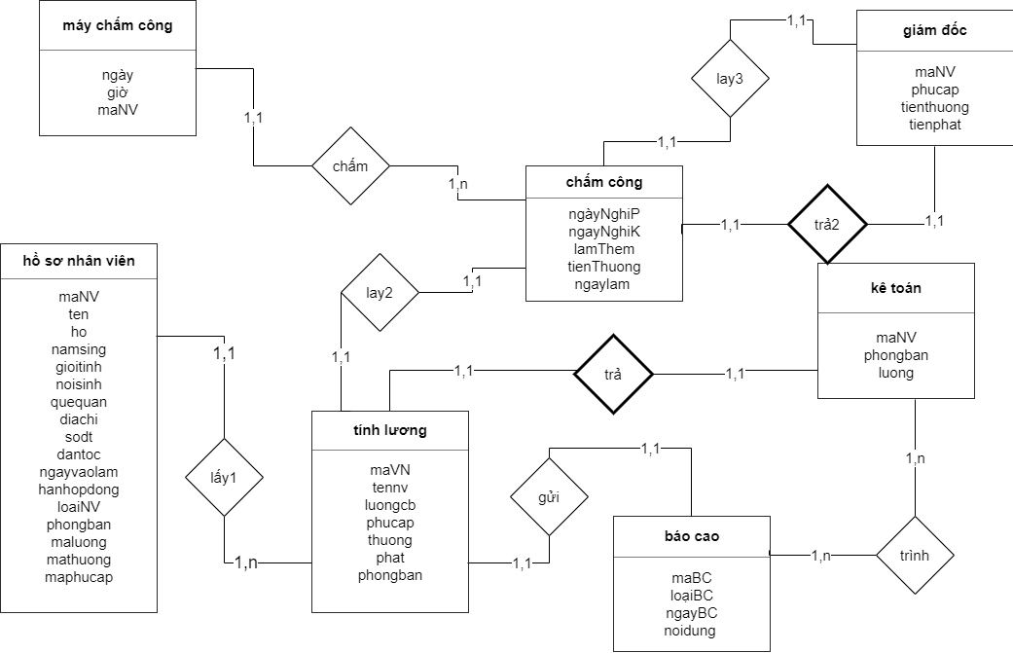

Sơ Đồ 5: ERD lương

1. **chuyển mô hình ERD sang mô hình quan hệ**

* **NhanBien**(MaNV, TenNV,Gioitinh, Ngaysinh, Quequan, CMND)
* **CongTy**(MaCT,TenCT)
* **PhongBan**(MaPB,TenPB)
* **ChucVu**(MaCV,TenCV,PCCV)
* **maychamcong**(manv,ngay,gio)
* **chamcong**(ngaynghiP,ngaynghiK,lamthem,tienthuong,ngaylam)
* **giamdoc**(manv,phucap,tienthuong,tienphat)
* **tinhluong**(manv,tennv,luongcb,phucap,thuong,phat,phongban)
* **baocao**(mabc,loaibc,ngay)

1. **Từ điện dòng dữ liệu**

* **Nhanvien**(MaNV, TenNV,Gioitinh, Ngaysinh, Quequan, CMND, SDT)
  + Mỗi nhân viên sẽ được đặt mã khác nhau để phân biệt Tên nhân viên, giới tính, ngày sinh, quê quán,CMND, số điện thoại.
* **CongTy**(MaCT,TenCT)
  + Mỗi CongTy khác nhau luôn có một mã công ty để phân biệt tên công ty
* **PhongBan**(MaPB,TenPB)
  + Mỗi PhongBan khác nhau luôn có một mã Phòng ban để phân biệt tên phòng ban
* **ChucVu**(MaCV,TenCV,PCCV)
  + Mỗi Chucvu khác nhau luôn có một mã Chức vụ để phân biệt tên chức vụ, phân chia chức vụ
* **maychamcong**(manv,ngay,gio)
  + máy chấm công sẽ ghi nhận thời gian của người chấm
* **chamcong**(ngaynghiP,ngaynghiK,lamthem,tienthuong,ngaylam)
  + bộ phận chấm công sẽ tổng hợp những dự kiện trên.
* **giamdoc**(manv,phucap,tienthuong,tienphat)
  + giám đốc sẽ duyệt qua bản lương và ký xác nhận bảng công và bảng lương
* **tinhluong**(manv,tennv,luongcb,phucap,thuong,phat,phongban)
  + bộ phận tính lương sẽ tổng hợp cả bảng lương và những dự kiện trên để hoàn thành bảng lương cho nhân viên.
* **baocao**(mabc,loaibc,ngay)

1. **Sơ đồ luồng dữ liệu DFD**
   1. **Quản lý nhân sự**

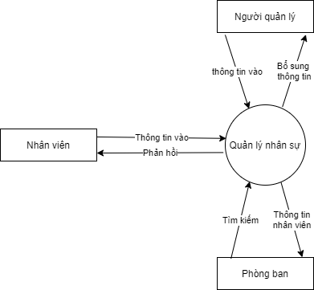

Sơ Đồ 6: DFD nhân sự

* 1. **Quản lý lương**
     1. 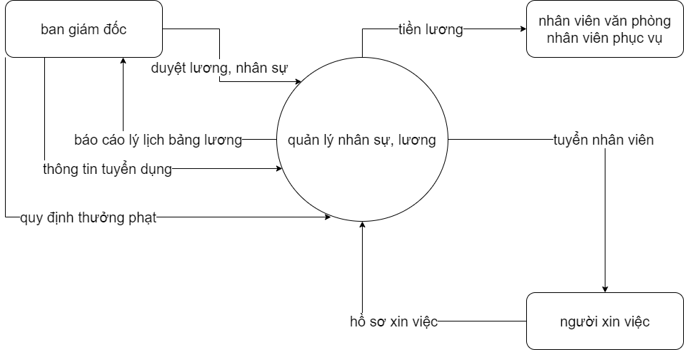**sơ đồ mức ngữ cảnh (mức 0)**

Sơ Đồ 7: DFD 0 lương

**sơ đồ mức 1**

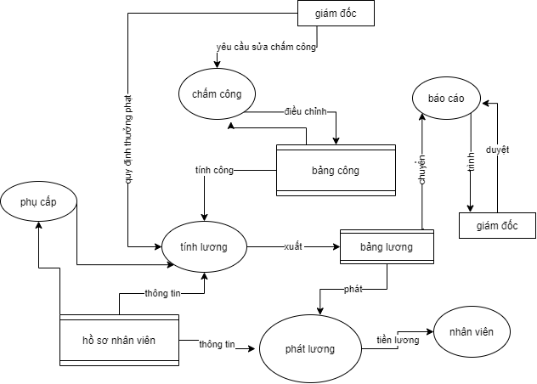

Sơ Đồ 8: DFD **1** lương

1. **điều kiện ràng buộc**
   1. **Ràng buộc chức năng quản lý nhân sự**
      1. **Ràng buộc có bối cảnh là một quan hệ**

-Ràng buộc toàn vẹn liên bộ

R1/ Mỗi nhân viên đều có mã Nhân viên khác để phân biệt

Bối cảnh:Nhanvien

Điều kiện: nv1,nv2 Nhanvien

Nếu nv1#nv2 thì nv1[MaNV]#nv2[MaNV]

Cuối

Tầm ảnh hưởng:

|  |  |  |  |
| --- | --- | --- | --- |
|  | T | X | S |
| Nhanvien | +  [MaNV] | - | +  [MaNV] |

R2/ Mỗi phòng ban đều có mã phòng ban khác để phân biệt

Bối cảnh:Phongban

Điều kiện: pb1,pb2 Phongban

Nếu pb1#pb2 thì pb1[MaPB]#pb2[MaPB]

Cuối

|  |  |  |  |
| --- | --- | --- | --- |
|  | T | X | S |
| Phongban | +  [MaPB] | - | +  [MaPB] |

Tầm ảnh hưởng:

R3/ Mỗi chức vụ đều có mã phòng ban khác để phân biệt

Bối cảnh:ChucVu

Điều kiện: cv1,cv2 Chucvu

Nếu cv1#cv2 thì cv1[MaCV]#pb2[MaCV]

Cuối

Tầm ảnh hưởng:

|  |  |  |  |
| --- | --- | --- | --- |
|  | T | X | S |
| Chucvu | +  [MaCV] | - | +  [MaCV] |

**Ràng buộc có bối cảnh gồm nhiều quan hệ**

-Ràng buộc toàn vẹn về phụ thuộc tồn tại

R1/Nhân viên và chức vụ

Bối cảnh:Nhanvien,ChucVu

Điều kiện: nv thuộc Nhanvien, cv thuộc ChucVu

Thì nv.[MaNV] cv.[MaCV]

Cuối

Tầm ảnh hưởng:

|  |  |  |  |
| --- | --- | --- | --- |
|  | T | X | S |
| Nhanvien | +  [MaCV] | - | +  [MaCV] |
| Chucvu | + | -  [MaCV] | + |

R2/Nhân viên và phòng ban

Bối cảnh:Nhanvien,Phongban

Điều kiện: nv thuộc Nhanvien, pb thuộc Phongban

Thì nv.[MaNV] pb.[MaPB]

Cuối

Tầm ảnh hưởng:

|  |  |  |  |
| --- | --- | --- | --- |
|  | T | X | S |
| Nhanvien | +  [MaPB] | - | +  [MaPB] |
| Phongban | + | -  [MaPB] | + |

* 1. **Ràng buộc chức năng quản lý lương**
     1. **Ràng buộc có bối cảnh là một quan hệ**

R1/ số lượng công >0 ngày

bối cảnh: chi tiết chấm công.

điều kiện:

|  |  |  |  |
| --- | --- | --- | --- |
|  | T | X | S |
| Chamcong | + ngaylam | - | +(luong) ngàylam |

R2/ so ngày nghỉ phép >0 ngày

bối cảnh: chấm công.

điều kiện:

|  |  |  |  |
| --- | --- | --- | --- |
|  | T | X | S |
| Chamcong | + ngaynghiP | - | +(luong) ngayngiP |

R3/ so ngày nghỉ không phép >0 ngày

bối cảnh: chấm công.

điều kiện:

|  |  |  |  |
| --- | --- | --- | --- |
|  | T | X | S |
| Chamcong | + ngaynghiK | - | +(luong) ngayngiK |

R4/ thưởng >0

bối cảnh: giám đốc

điều kiện:

|  |  |  |  |
| --- | --- | --- | --- |
|  | T | X | S |
| Thuong | + mathuong | - | +(luong) mathuong |

R5/ phụcap >0

bối cảnh: giám đốc

điều kiện:

|  |  |  |  |
| --- | --- | --- | --- |
|  | T | X | S |
| phucap | + maphucap | - | +(luong) maphucap |

R6/ phat >0

bối cảnh: giám đốc

điều kiện:

|  |  |  |  |
| --- | --- | --- | --- |
|  | T | X | S |
| phat | + maphat | - | +(luong) maphat |

R7/ ngaynghiK > so ngày quy định

bối cảnh: nhân sự

điều kiện:

|  |  |  |  |
| --- | --- | --- | --- |
|  | T | X | S |
| Nhanvien | - | + nhanvien | - |

* + 1. **ràng buộc có bối cảnh gồm nhiều quan hệ**

(Ràng buộc toàn vẹn về phụ thuộc tồn tại)

R1/Nhân viên và chức vụ

Bối cảnh:Nhanvien,ChucVu

Điều kiện: nv thuộc Nhanvien, cv thuộc ChucVu

Thì nv.[MaNV] cv.[MaCV]

Cuối

Tầm ảnh hưởng:

|  |  |  |  |
| --- | --- | --- | --- |
|  | T | X | S |
| Nhanvien | +  [MaCV] | - | +  [MaCV] |
| Chucvu | + | -  [MaCV] | + |

R2/Nhân viên và phòng ban

Bối cảnh:Nhanvien,Phongban

Điều kiện: nv thuộc Nhanvien, pb thuộc Phongban

Thì nv.[MaNV] pb.[MaPB]

Cuối

Tầm ảnh hưởng:

|  |  |  |  |
| --- | --- | --- | --- |
|  | T | X | S |
| Nhanvien | +  [MaPB] | - | +  [MaPB] |
| Phongban | + | -  [MaPB] | + |

1. **Thiết kế giao diện**
   1. **form mẫu quản lý nhân sự**

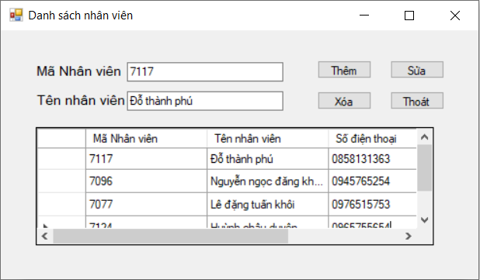

Hình 1: Forms danh sách nhân viên

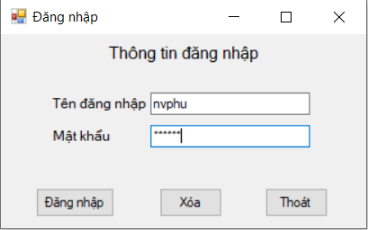

Hình 2: Forms đăng nhập

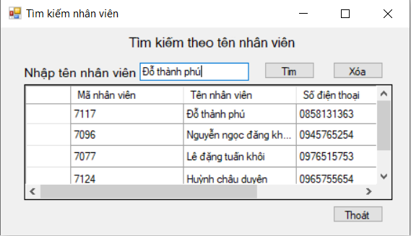

Hình 3: forms tìm nhân viên

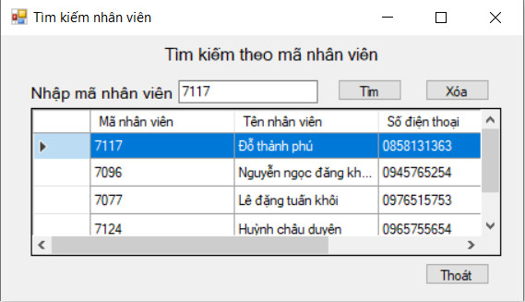

Hình 4: forms tìm nhân viên (mã)

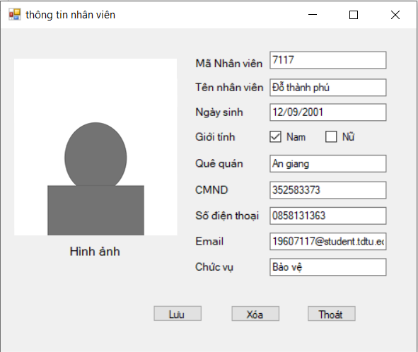

Hình 5: Forms Thông tin nhân viên

* 1. **form mẫu quản lý lương**

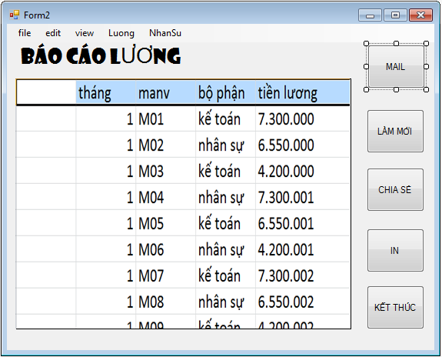

Hình 6: Forms báo cáo lương

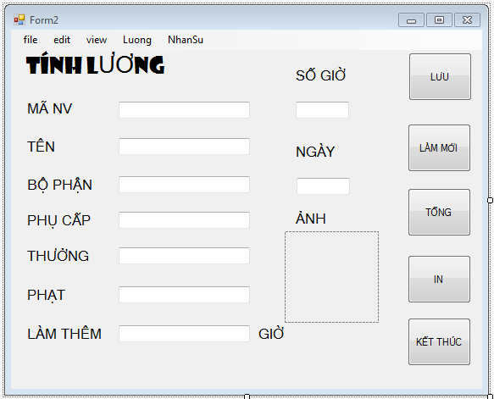

Hình 7: Forms tính lương

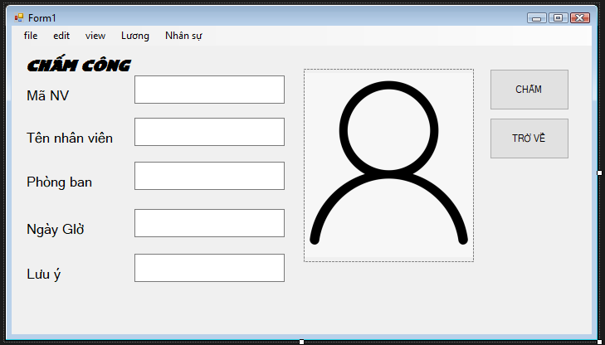

Hình 8: Forms chấm công

MẪU VĂN BẢN

**mẫu thông báo tuyển dụng**

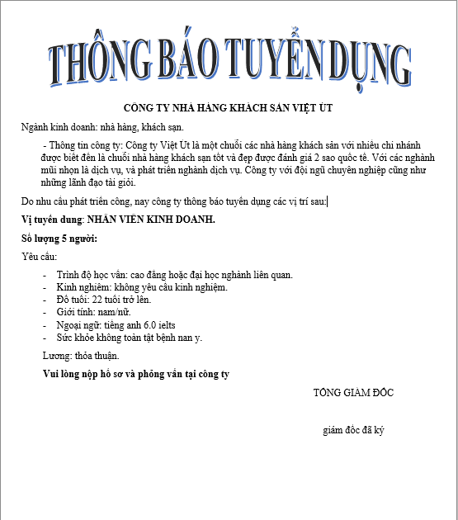

Hình 9: mẫu tuyển dụng

mẫu báo cáo thống kê lương

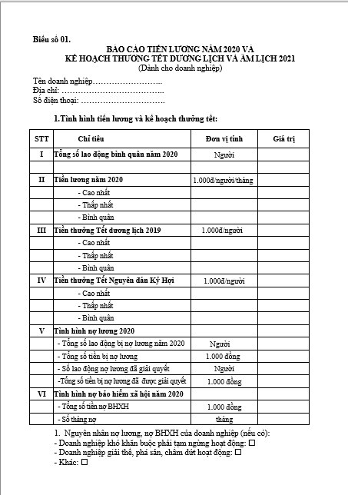

Hình 10: Mẫu báo lương 1

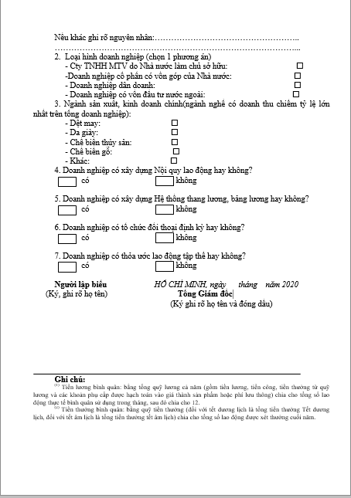

Hình 11: Mẫu báo cáo lương 2

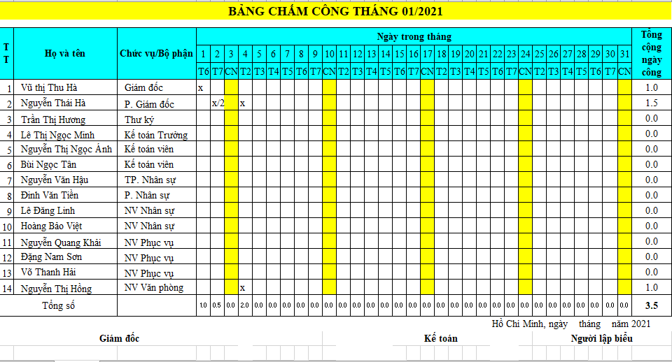

Hình 12: mẫu bảng chấm công